МИНИСТЕРСТВО ОБРАЗОВАНИЯ, НАУКИ И МОЛОДЕЖНОЙ ПОЛИТИКИ КРАСНОДАРСКОГО КРАЯ  Государственное бюджетное учреждение  дополнительного образования Краснодарского края  «ЦЕНТР РАЗВИТИЯ ОДАРЕННОСТИ»  350000 г. Краснодар,  ул. Красная, 76  тел. 259-84-01  E-mail: cdodd@mail.ru |  | Всероссийская олимпиада школьников  по обществознанию  2016-2017 учебный год  Муниципальный этап  9 класс, ответы  Председатель предметно-методической комиссии: Хагуров Т.А., д.с.н., проф.
I ТУР
1. Являются ли верными приведенные суждения? Ответы «да» или «нет» запишите в таблицу:
1. Для индустриального общества характерна сословная структура.
2. Основу натурального хозяйства составляет торговля.
3. Ученые не обнаруживают принципиальных различий между моралью и правом.
4. Основное общее образование устанавливается Конституцией России как обязательное.
5. Формальная определенность – признак права.
6. Самый распространенный источник права в РФ – нормативно-правовой акт.
7. Активное избирательное право – право избираться в органы государственной и муниципальной власти.
8. Вид практической деятельности человека – социально-преобразовательная деятельность.
9. К престижным потребностям человека относится потребность в самовыражении.
10. Амнистию в России объявляет Президент РФ.

1 | 2 | 3 | 4 | 5 | 6 | 7 | 8 | 9 | 10
нет | нет | нет | да | да | да | нет | да | нет | нет
1 балл за каждый верный ответ
Всего за задание – 10 баллов

2. Выберите правильный(ые) ответ(ы)
2.1.
Ответ:___2___
2.2.
Ответ:__1,3,6___
1 балл за каждый верный ответ
Всего за задание – до 2 баллов

3. Задания на ряды

3.1. Найдите понятие, которое является обобщающим для всех остальных:
3.1.1.
Ответ: ___Г___
3.1.2.
Ответ: ___А___
3.1.3.
Ответ: ___Б___
1 балл за каждый верный ответ
Всего за задание – до 3 баллов

3.2. Что является лишним в каждом ряду? Лишнее выпишите и объясните, почему вы так решили.
3.2.1.
Ответ: ____Г, все остальное – виды республик_____
3.2.2.
Ответ: _____В, все остальное связано с денежными отношениями, деньгами_____
3.2.3.
Ответ: ____А, все остальное элементы гражданского общества_____
3.2.4.
Ответ: ___Г, правовой реализм - философско-правовая концепция, основанная на актуализации правоприменительных процедур, психологическом восприятии фактичности права; все остальные термины в представленном ряду обозначают деформации правосознания____
1 балл за правильный ответ с обоснованием
Всего за задание – до 4 баллов

4. Логическая задача
Дипломаты
Встретились два знакомых дипломата, которые не виделись много лет.
- Как жизнь?
- Хорошо. Женат, сын, внук.
- А сколько им лет?
- Внуку столько лет, на сколько уменьшилось количество субъектов РФ по сравнению с 1993 г.
- А сыну?
- Сын младше меня в два раза, а сумма возрастов всех трех родственников равна количеству субъектов РФ сегодня.

Укажите возраст сына и внука дипломата. Обоснуйте свой ответ _______________
- Внуку 4 года: 4 = количество субъектов РФ (89) – количество субъектов РФ сейчас (85).
- Сыну 27 лет: возраст сына = х лет, возраст дипломата = 2х; х+2х-4=85; 3х=81; х=27.
Всего за задание – до 3 баллов

5. Задание по культуре Древней Греции

Рассмотрите репродукции.
Отметьте номера и укажите названия произведений, которые относятся к культуре Древней Греции.

1.  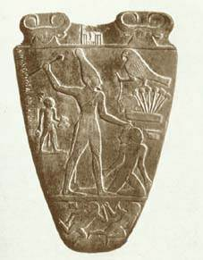 | 2.  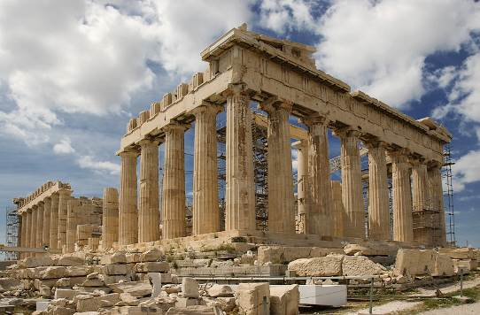 | 3.  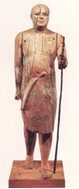
4.  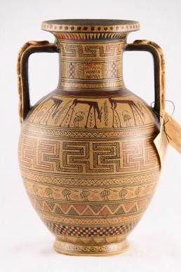 | 5.  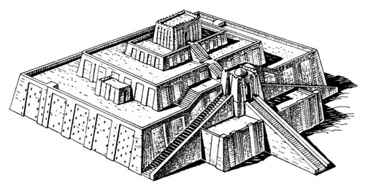 | 6.  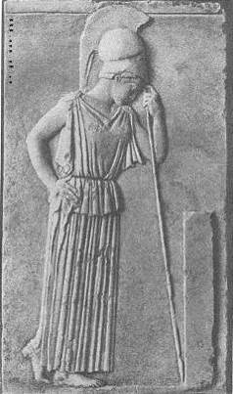
7.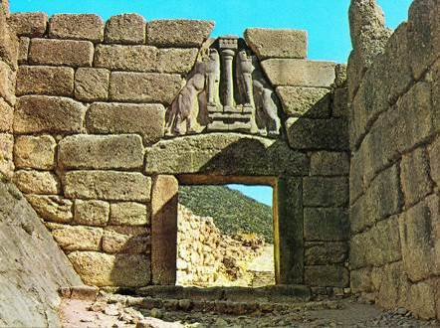 | 8.  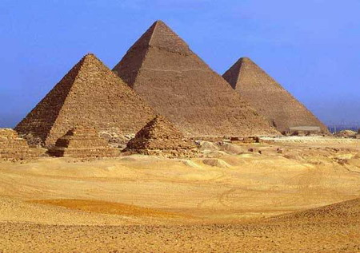 | 9.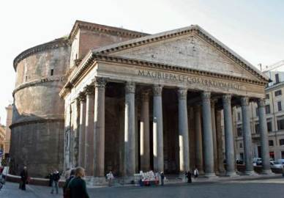
10.  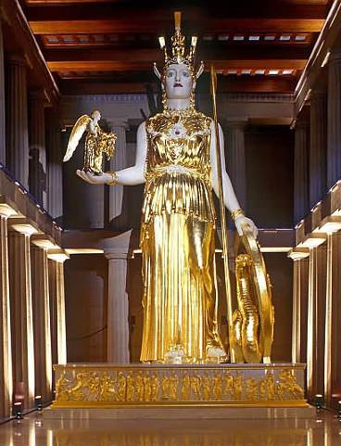 | 11.  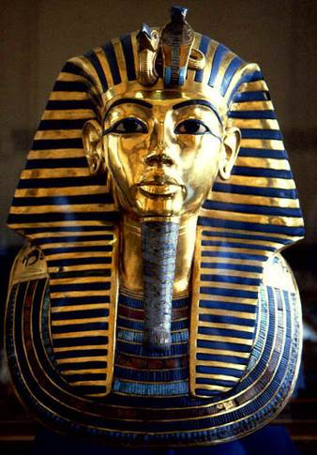 | 12.  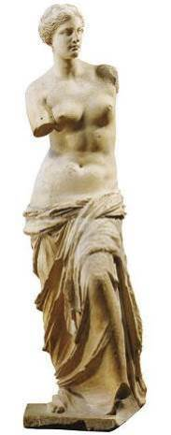

Ответ:
2. Парфенон, сер. V в. до н.э.
4. Дипилонская амфора
6. Дремлющая Афина
7. Львиные ворота в Микенах
10. Афина Парфенос.
12. Венера Милосская
1 балл за каждый правильно указанный номер картинки
1 балл за каждое правильное название произведений
Если школьник указывает лишний номер – минус один балл.
Если школьник указывает неправильное название произведения – минус один балл.
Всего за задание – от 0 до 12 баллов

6. Суфийская притча
Впишите продолжение фразы
Адский огонь
Однажды Гарун аль-Рашид повстречал юродивого.
– Откуда ты идешь? – спросил халиф.
– Я-то? Из самого ада.
– И что же тебя привело туда?
– Я искал огонь, чтобы раскурить свою трубку, и решил спросить у тамошних жителей, не поделятся ли они им со мной.
– И как, дали они тебе огня?
– Нет, тамошний правитель сказал мне, что нет у них его. «Как же так?» – спросил я. А он мне и ответил: «У нас здесь нет огня, сюда каждый приходит со своим собственным».
Допустимы и другие грамотные и логичные ответы.
До 2 баллов за верный ответ.

7. Правовая задача
Веселов и Степанченко решили объединить издательский бизнес. Для того, чтобы укрепить бизнес-отношения, обеспечить преемственность поколений в руководстве бизнесом в будущем, обезопасить себя от имущественных споров в связи с возможным разделом издательства, бизнесмены договорились скрепить брачным союзом своих детей. Ангелина Веселова и Сергей Степанченко испытывали взаимную неприязнь, были категорически против брака, однако, под угрозой лишения материальной поддержки и в будущем наследства, уступили воле родителей. По прошествии двух лет супруги окончательно рассорились. Сергей обратился в суд с заявлением о расторжении брака и разделе имущества; Ангелина в ходе предварительного слушания заявила ходатайство о признании брака недействительным.
Каковы, по Вашему мнению, основания для заявления Ангелиной ходатайства о признании брака недействительным? Каковы последствия признания брака недействительным?
Ответ:
1. Для заключения брака необходимо взаимное добровольное согласие мужчины и женщины (п. 1 ст. 12 СК). Понуждение к вступлению в брак недопустимо. Не имеет значения, от кого исходит давление, оказывается ли оно на одного или на обоих субъектов, в какую форму облечено понуждение (угроза, насилие и пр.) и т.д. В любом случае согласие на вступление в брак должно быть добровольным. При нарушении этого требования брак признается недействительным (ст. 27 СК).
2. Брак, признанный судом недействительным, не порождает прав и обязанностей супругов, предусмотренных Семейным кодексом, в том числе о равных правах супругов на совместно нажитое имущество. К имуществу, приобретенному совместно лицами, брак которых признан недействительным, применяются положения Гражданского кодекса Российской Федерации о долевой собственности. Брачный договор, заключенный супругами признается недействительным. Исключения установлены в целях обеспечения прав детей, рожденных в браке, и добросовестных супругов.
Всего за задание – до 5 баллов

8. Решите обществоведческий кроссворд

Ответы:
По горизонтали:
1. Санкции.
2. Депопуляция.
3. Авторитет.
4. Альтруизм.
По вертикали:
5. Неравенство.
6. Конкуренция.
7. Социализация.
8. Страта.
9. Аномия.
10. Антагонизм.
11. Ритуал.
По 1 баллу за каждое верное слово.
Всего за задание – 11 баллов

9. Работа с текстом
Задания по тексту
9.1.
Какой основной метод использовался в данном исследовании? __ Анкетный опрос.__
За правильный ответ – 1 балл
9.2.
Что такое применяемый в социологическом исследовании открытый вопрос? _________
Открытый вопрос – вопрос без вариантов ответов ____
За правильный ответ – 1 балл
9.3.
Чем вызван интерес населения к истории нашего государства? _____________________
Интерес населения к истории России во многом обусловлен желанием расширить кругозор (56,5%), потребностью узнать и понять корни своей страны и своего народа (46,9%). Треть респондентов свой интерес объясняет стремлением найти в истории ответы на злободневные вопросы, поскольку часто в средствах массовой информации неоднозначно оценивается то или иное событие. Это вызывает у россиян недоверие к полученной информации и желание самим докопаться до истины. Такой мотив, как увлеченность собственно историей, свойственен только 14,8%. Но стоит отметить расширение спектра индивидуальных мотивов, другими словами, внутренних побуждений, составляющих мотивацию отдельного человека.
Допускаются другие, правильные по смыслу, формулировки
За правильный ответ – 3 балла
9.4.
Перечислите темы, вызвавшие наибольший интерес у респондентов, интересующихся историей российского государства и общества, в 2015 г. по сравнению с прошлыми этапами исследования. Назовите причины изменений в оценках граждан. ____________
1) великие люди российской истории, 2) становление и развитие российского государства, 3) события военной истории, 4) изменения в международном положении страны, 5) объединение разных народов в российское общество. Это может быть вызвано событиями, произошедшими в 2014-2015 гг. – присоединение Крыма, введение санкций и антисанкций и т.д., появлением в СМИ телепередач об истории страны (могут быть названы другие причины).
За правильный ответ – 3 балла

ВСЕГО ЗА 1 ТУР – 60 баллов
II ТУР
Сочинение-эссе

Выберите из предложенных тем одну и напишите эссе.

Темы для написания сочинения-эссе
1. Когда человек пытается довести свои добродетели до крайних пределов, его начинают обступать пороки (Б. Паскаль)
2. Не стоит обожествлять интеллект. У него есть могучие мускулы, но нет лица (А. Энштейн)
3. Не делайте из ребенка кумира: когда он вырастет — потребует жертв (П. Буаст)
4. Без экономической свободы никакой другой свободы быть не может. (М. Тэтчер)
5. Экономические эпохи различаются не тем, что производится, а тем, как производится, какими средствами труда (К. Маркс)
6. Погоня за прибылью — единственный способ, при помощи которого люди могут удовлетворять потребности тех, кого они вовсе не знают (Ф. Хайек)
7. Власть только выигрывает и усиливается оттого, когда ею пользуются умеренно (Ю. Цезарь)
8. Искусный управленец не позволит людям состариться на их должности (Н. Бонапарт)
9. Каждый человек несет ответственность перед всеми людьми за всех людей и за все. (Ф. Достоевский)
10. Справедливость наших суждений и наших поступков не более как удачное совпадение нашего интереса с общественным (К. Гельвеций)

